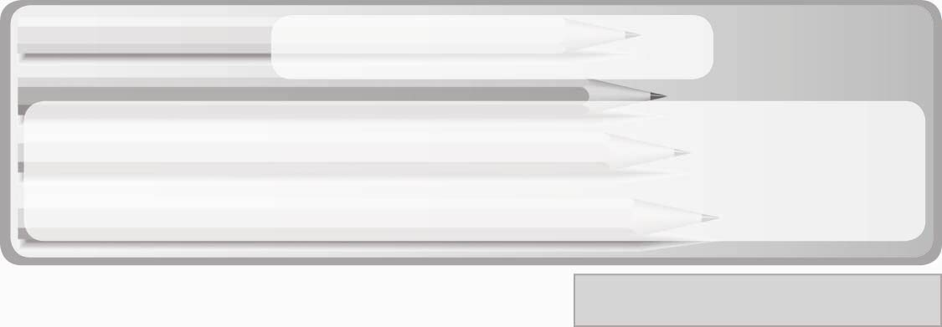
หน่วยการเรียนรู้ที่ 1 งานบ้าน
แผนการจัดการเรียนรู้ที่ 5
การทำงานเพื่อช่วยเหลือครอบครัว : การปัด กวาด เช็ด ถู บ้านเรือน
ชั้นประถมศึกษาปีที่ 3 เวลา 1 ชั่วโมง

มาตรฐานการเรียนรู้/ตัวชี้วัด

มาตรฐานการเรียนรู้
ง 1.1 เข้าใจการทำงาน มีความคิดสร้างสรรค์ มีทักษะกระบวนการทำงาน ทักษะการจัดการ ทักษะกระบวนการแก้ปัญหา ทักษะการทำงานร่วมกัน และทักษะการแสวงหาความรู้ มีคุณธรรม และลักษณะนิสัยในการทำงาน มีจิตสำนึกในการใช้พลังงาน ทรัพยากร และสิ่งแวดล้อม เพื่อการดำรงชีวิต และครอบครัว
ตัวชี้วัด
ง 1.1 ป.3/1 อธิบายวิธีการและประโยชน์การทำงานเพื่อช่วยเหลือตนเอง ครอบครัว
และส่วนรวม
ง 1.1 ป.3/2 ใช้วัสดุ อุปกรณ์และเครื่องมือตรงกับลักษณะงาน
ง 1.1 ป.3/3 ทำงานอย่างเป็นขั้นตอนตามกระบวนการทำงานด้วยความสะอาด
ความรอบคอบ และอนุรักษ์สิ่งแวดล้อม

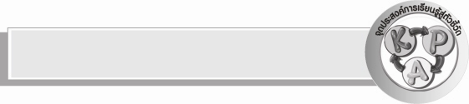
จุดประสงค์การเรียนรู้สู่ตัวชี้วัด
1. อธิบายวิธีการและประโยชน์ของการปัด กวาด เช็ด ถู บ้านเรือน (K)
2. การปัด กวาด เช็ด ถู บ้านเรือนตามกระบวนการทำงาน (P)
3. ทำงานด้วยความสะอาด รอบคอบ (A)

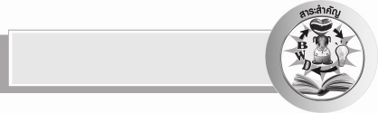
สาระสำคัญ

การทำงานเพื่อช่วยเหลือครอบครัว เช่น การปัด กวาด เช็ด ถู บ้านเรือนต้องใช้วัสดุ อุปกรณ์และเครื่องมือตรงกับลักษณะงาน ทำงานอย่างเป็นขั้นตอนตามกระบวนการทำงานด้วยความสะอาด ความรอบคอบ เพื่อให้บ้านสะอาด เป็นระเบียบเรียบร้อย

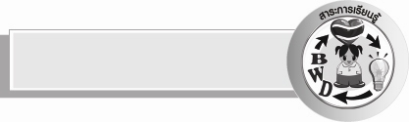
สาระการเรียนรู้

 การทำงานเพื่อช่วยเหลือครอบครัว : การปัด กวาด เช็ด ถู บ้านเรือน

คุณลักษณะอันพึงประสงค์

คุณลักษณะอันพึงประสงค์

มุ่งมั่นในการทำงาน
ตัวชี้วัดที่ 6.1 ตั้งใจและรับผิดชอบในการปฏิบัติหน้าที่การงาน

สมรรถนะสำคัญของผู้เรียน

ความสามารถในการใช้ทักษะชีวิต
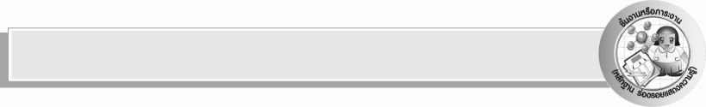
ชิ้นงานหรือภาระงาน (หลักฐาน ร่องรอยแสดงความรู้)
1. กิจกรรม การทำงานเพื่อช่วยเหลือครอบครัว : การปัด กวาด เช็ด ถู บ้านเรือน
2. ชิ้นงานที่ 2 เรื่องการทำงานเพื่อช่วยเหลือครอบครัว

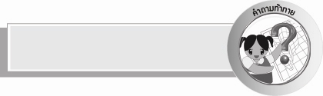
คำถามท้าทาย
 ชอบอยู่ในบ้านที่สะอาดหรือสกปรก เพราะอะไร
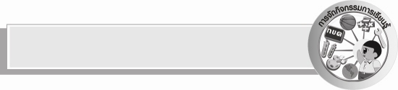
การจัดกิจกรรมการเรียนรู้
1. ให้นักเรียนร่วมกันแสดงความคิดเห็น โดยครูใช้คำถามท้าทาย ดังนี้
 ชอบอยู่ในบ้านที่สะอาดหรือสกปรก เพราะอะไร
2. ให้นักเรียนสังเกตภาพห้อง ๆ หนึ่งที่มีใยแมงมุมเกาะอยู่ที่มุมห้องแล้วร่วมกันแสดงความคิดเห็น โดยครูใช้คำถาม ดังนี้
 มุมห้องด้านบนมีสภาพเป็นอย่างไร (ตัวอย่างคำตอบ มีใยแมงมุมเกาะ)
 นักเรียนจะทำอย่างไรให้มุมห้องด้านบนมีสภาพดีขึ้น (ตัวอย่างคำตอบ
ใช้ไม้กวาดหยากไย่กวาดออก)
3. ครูอธิบายให้นักเรียนฟังเกี่ยวกับความหมายของการทำงานเพื่อช่วยเหลือครอบครัว ตัวอย่างการทำงานเพื่อช่วยเหลือครอบครัว ขั้นตอนการปัด กวาด เช็ด ถู บ้านเรือน และอุปกรณ์ที่ใช้ในการปัด กวาด เช็ด ถูบ้านเรือน
จากนั้นครูติดแผนภาพกระบวนการปัด กวาด เช็ด ถู บ้านเรือน ไว้บนกระดานแล้วอธิบายรายละเอียดในแผนภาพให้นักเรียนฟัง
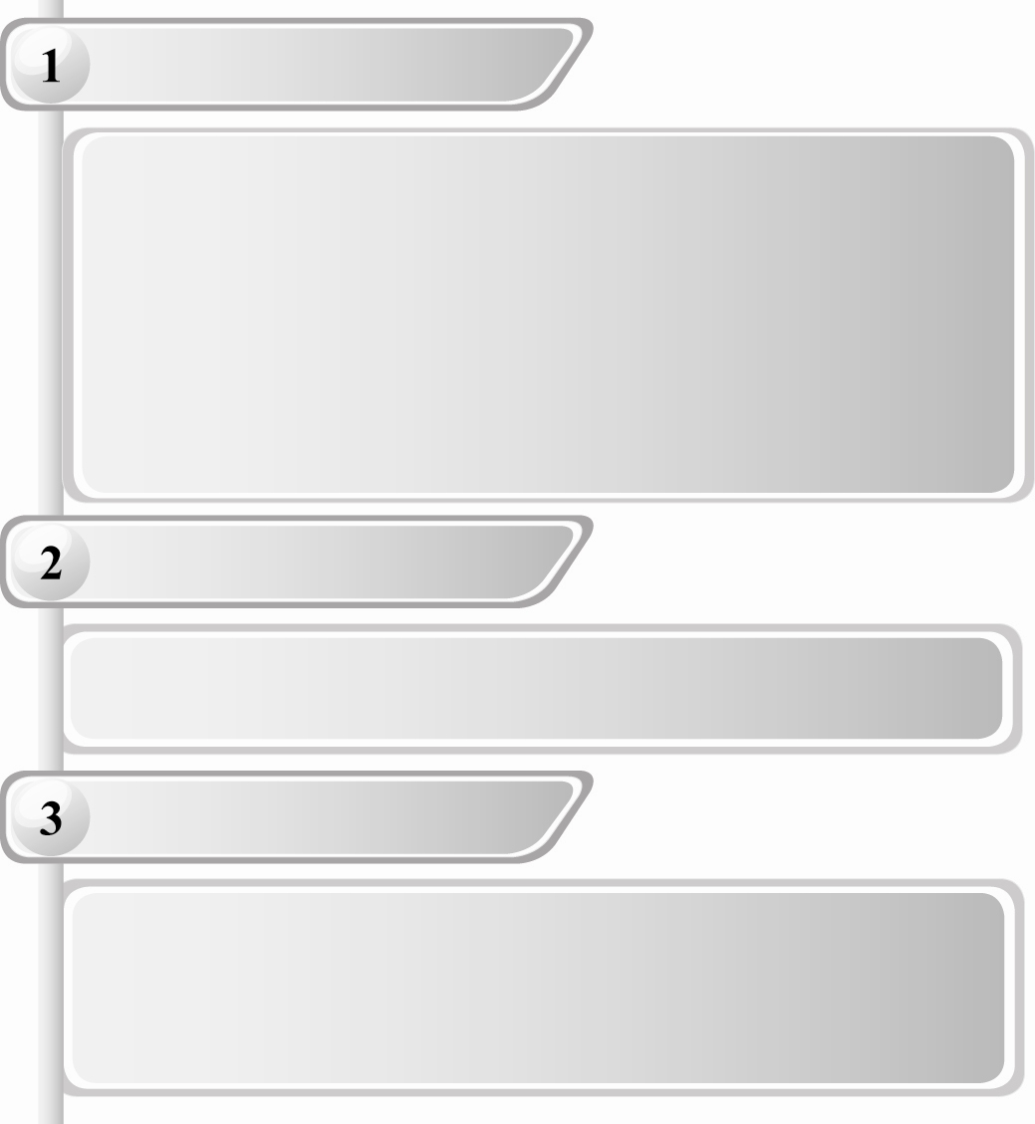
วางแผนการทำงาน
ปฏิบัติงานตามแผน
ประเมินผลการทำงาน
1. กำหนดเป้าหมายในการปัด กวาด เช็ด ถูบ้านเรือน
 เพื่อให้เพดาน ผนังห้อง ประตู หน้าต่าง เครื่องใช้
ในบ้านสะอาดและพื้นสะอาด
2. กำหนดวิธีการปัด กวาด เช็ด ถู บ้านเรือน
ปัดกวาดเช็ดถูบ้านเรือนตามแผนที่วางไว้
ตรวจดูผลงานว่าสำเร็จตรงตามเป้าหมายหรือไม่
มีข้อบกพร่องอย่างไรจะได้ปรับปรุงแก้ไขให้ดีขึ้น
แผนภาพกระบวนการปัด กวาด เช็ด ถูบ้านเรือน

4. ให้นักเรียนร่วมกันแสดงความคิดเห็นเกี่ยวกับขั้นตอนการปัด กวาด เช็ด ถู บ้านเรือน โดยครูใช้คำถาม ดังนี้
 การปัด กวาด เช็ด ถู บ้านเรือนมีขั้นตอนอย่างไร
จากนั้นให้นักเรียนออกมาช่วยกันเรียงลำดับภาพขั้นตอนการปัด กวาด เช็ด ถู บ้านเรือน ในรูปแบบแผนภาพความคิดแบบขั้นบันไดบนกระดานดังนี้
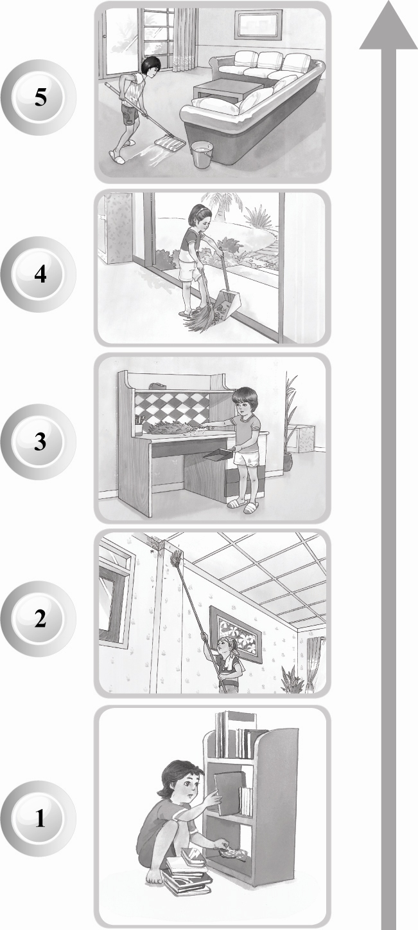
แผนภาพขั้นตอนการปัด กวาด เช็ด ถู บ้านเรือน

จากนั้นครูอธิบายให้นักเรียนฟังเพิ่มเติมว่า การทำงานเพื่อช่วยเหลือครอบครัว ได้แก่ การปัด กวาด เช็ด ถู บ้านเรือน ต้องใช้วัสดุ อุปกรณ์และเครื่องมือตรงกับลักษณะงาน ทำงานอย่างเป็นขั้นตอนตามกระบวนการทำงานด้วยความสะอาด ความรอบคอบ เพื่อให้บ้านสะอาด
เป็นระเบียบเรียบร้อย
5. ให้นักเรียนร่วมกันสนทนาแลกเปลี่ยนความคิดเห็นว่าแผนภาพขั้นตอนการปัด กวาด เช็ด ถู บ้านเรือนที่นักเรียนช่วยกันเรียงลำดับถูกต้องหรือไม่ ถ้าไม่ถูกต้องควรปรับเปลี่ยนอย่างไร
6. ให้นักเรียนร่วมกันสรุปความรู้ ดังนี้
 การปัด กวาด เช็ด ถู บ้านเรือนโดยใช้วัสดุ อุปกรณ์และเครื่องมือตรงกับลักษณะงาน ทำงานอย่างเป็นขั้นตอนตามกระบวนการทำงาน บ้านจะสะอาด เป็นระเบียบเรียบร้อย
7. ให้นักเรียนปัด กวาด เช็ด ถูบ้าน โดยมีผู้ปกครองช่วยตรวจสอบความถูกต้อง แล้วทำชิ้นงานที่ 2 เรื่อง การทำงานเพื่อช่วยเหลือครอบครัว


การจัดบรรยากาศเชิงบวก
 ให้นักเรียนร่วมกันตอบคำถามท้าทายอย่างอิสระโดยไม่เน้นถูกผิด แต่ต้องอธิบาย
เหตุผลได้


สื่อการเรียนรู้
1. ภาพห้อง ๆ หนึ่งที่มีใยแมงมุมเกาะอยู่ที่มุมห้อง
2. ภาพขั้นตอนการปัด กวาด เช็ด ถู บ้านเรือน
3. แผนภาพกระบวนการปัด กวาด เช็ด ถู บ้านเรือน
4. ชิ้นงานที่ 2 เรื่อง การทำงานเพื่อช่วยเหลือครอบครัว

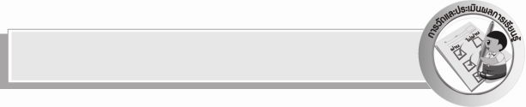
การวัดและประเมินผลการเรียนรู้
1. วิธีการวัดและประเมินผล
1.1 สังเกตพฤติกรรมการเข้าร่วมกิจกรรมของนักเรียน
1.2 ตรวจชิ้นงานที่ 2
2. เครื่องมือ
 แบบสังเกตพฤติกรรมการเข้าร่วมกิจกรรม
3. เกณฑ์การประเมิน
 การประเมินพฤติกรรมการเข้าร่วมกิจกรรม
ผ่านตั้งแต่ 2 รายการ ถือว่า ผ่าน
ผ่าน 1 รายการ ถือว่า ไม่ผ่าน
แหล่งการเรียนรู้

 บ้านของนักเรียน

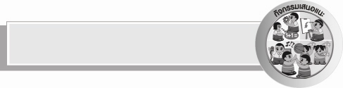
กิจกรรมเสนอแนะ
ให้นักเรียนร่วมกันฝึกอ่านและเขียนคำศัพท์เกี่ยวกับอุปกรณ์ที่ใช้ในการปัด กวาด เช็ด ถูบ้านเรือน ดังนี้
Bloom (บลูม) ไม้กวาด
Bin (บิน) ถังขยะ
Mop (ม็อบ) ไม้ถูพื้น


การประเมินผลตามสภาพจริง (Rubrics)
ชิ้นงานที่ 2 ให้ผู้สอนพิจารณาจากเกณฑ์การประเมินผลตามสภาพจริง (Rubrics) เรื่อง
การทำงานเพื่อช่วยเหลือครอบครัว
ประเด็นการประเมิน | ระดับคุณภาพ
ประเด็นการประเมิน | 4 | 3 | 2 | 1
บันทึกผลการทำงานเพื่อช่วยเหลือครอบครัว | บันทึกผลการทำงานเพื่อช่วยเหลือครอบครัว  ได้สอดคล้องกับการปฏิบัติ  มีการอธิบายเชื่อมโยงให้เห็นเป็นภาพรวม แสดงให้เห็นถึงความสัมพันธ์กับตนเองและผู้อื่น | บันทึกผลการทำงานเพื่อช่วยเหลือครอบครัว  ได้สอดคล้องกับการปฏิบัติ มีการจำแนกข้อมูลหรืออธิบาย  ให้เห็นถึงความสัมพันธ์กับตนเองอย่าง  เป็นเหตุเป็นผล | บันทึกผลการทำงานเพื่อช่วยเหลือครอบครัว  ได้สอดคล้องกับการปฏิบัติ มีการเขียนขยายความและยกตัวอย่างเพิ่มเติมให้  เข้าใจง่าย | บันทึกผลการทำงานเพื่อช่วยเหลือครอบครัว  ได้สอดคล้องกับการปฏิบัติ เขียนตามข้อมูลที่อ่าน ไม่มีการอธิบายเพิ่มเติม

กิจกรรม การทำงานเพื่อช่วยเหลือครอบครัว ให้ผู้สอนพิจารณาจากเกณฑ์การประเมินผล
ตามสภาพจริง (Rubrics) ดังนี้
ประเด็นการประเมิน | ระดับคุณภาพ
ประเด็นการประเมิน | 4 | 3 | 2 | 1
ทำงานเพื่อช่วยเหลือครอบครัว | ทำงานเพื่อช่วยเหลือครอบครัว  ร่วมกับผู้อื่นในการพัฒนาให้เกิดประโยชน์ต่อส่วนรวมและสามารถแก้ไขปัญหาในระหว่างการปฏิบัติได้ | ทำงานเพื่อช่วยเหลือครอบครัว  ตามที่ตนเองคิดขึ้นมา เพื่อให้มีประสิทธิภาพที่ดีขึ้นกว่าแบบอย่าง โดยมีครูหรือผู้อื่นแนะนำบ้าง | ทำงานเพื่อช่วยเหลือครอบครัว  ตามแบบได้ถูกต้อง และมีการดัดแปลงให้เหมาะสมกับตนเองโดยมีครูหรือผู้อื่นแนะนำบ้าง | ทำงานเพื่อช่วยเหลือครอบครัว  ได้ตามแบบอย่าง หรือทำตามที่ครูหรือผู้อื่นแนะนำเท่านั้น

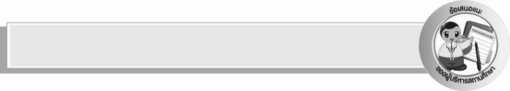
ข้อเสนอแนะของผู้บริหารสถานศึกษา
______________________________________________________________________________
________________________________________________________________________________________________________________________________________________________________________________________________________________________________________________________________________________________________________________________
______________________________________________________________________________
__________________________________________________________________________________________________________________________________________________________________________________________________________________________________________________________________________________________________________________________________________________________________________________________________________________________________________________________________________________________________________________________________________________________________________________________________________________________________________________________________________________________________________________________________________________________________________________________________________________________________________________________________________________________________________________________________________________________________________________________________________________________________________________________________________________________________________________________________________________________________________________________________________________________________________________________________________________________________________________________________________________________________________________________________________________________________________________________________________________________________________________________________________

ลงชื่อ__________________________(ผู้บริหารสถานศึกษา)
(__________________________)
_________/________/________

บันทึกหลังการสอน

ผลการจัดการเรียนการสอน
______________________________________________________________________________
____________________________________________________________________________________________________________________________________________________________
____________________________________________________________________________________________________________________________________________________________
______________________________________________________________________________

ปัญหา/อุปสรรค
__________________________________________________________________________________________________________________________________________________________________________________________________________________________________________
____________________________________________________________________________________________________________________________________________________________
______________________________________________________________________________

แนวทางแก้ไข
______________________________________________________________________________
____________________________________________________________________________________________________________________________________________________________
____________________________________________________________________________________________________________________________________________________________
______________________________________________________________________________

ลงชื่อ__________________________(ผู้บันทึก)
(__________________________)
_________/________/________

